江苏省常熟市第一中学2014-2015学年八年级下学期期中测试物理试题及答案
本试卷分选择题、填空题、解答题三部分，共36题。满分100分，考试用时100分钟．答案需全部书写在答题纸上。

一、选择题(每题2分．共24分)在每小题给出的四个选项中，只有一个选项是正确的．
1．常熟市尚湖镇罗墩村灵芝鸡下蛋了，据报导这种生态鸡蛋营养丰富，外观与普通鸡蛋无异，那么这么一枚生态鸡蛋的质量约为：
A．0.5g B．0.5kg C．5g D．0.05kg
2．量筒、托盘天平、弹簧测力计是物理实验室三种常用测量工具，它们一般主要用来测量什么物理量？分别是：
A．长度、质量、力 B．质量、力、长度
C．体积、质量、力 D．体积、力、质量
3．科学技术迅猛发展，人类观测的视野朝着宏观和微观两个方面不断延伸，大到宇宙小到夸克，空间尺度大小各异。下列四个物体尺度最小的是：
A．原子 B．分子 C．病毒 D．电子
4．使关于力的概念，下列哪句话是错误的：
A．有施力物体时，一定有受力物体
B．有受力物体时，一定有施力物体
C．有施力物体时，可以不一定有受力物体
D．物体间有力的作用，不一定相互接触
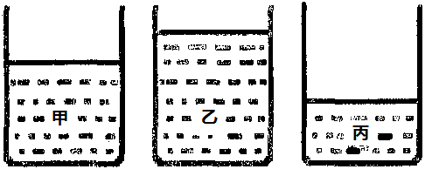
5．如图有三只相同的玻璃杯，盛有等质量的酒精、纯水、盐水(_{盐水}＞_{纯水}＞_{酒精})，则甲、乙、丙玻璃杯中分别是：
A．甲是纯水、乙是酒精、丙是盐水
B．甲是纯水、丙是酒精、己是盐水
C．乙是纯水、甲是酒精、丙是盐水
D．丙是纯水、乙是酒精、甲是盐水
6．寒冬，自来水管往往因管内水结冰膨胀而破裂，在自来水管外捆扎发泡塑料，可以有效解决该问题，这是因为发泡塑料的：
A．硬度较小 B．导热性好 C．导电性好 D．隔热性好
7. 通过直接感知的现象，推测无法直接感知的事实，这是物理学中常用的方法，小明针对下面观察到的现象做了以下推测，其中不符合事实的是：
A．现象：用手很难将固体压缩， 推测：固体分子之间存在斥力
B．现象：将表面光滑铅块压紧，可吊起许多钩码， 推测：物体分子间只存在引力
C．现象：酒精和水混合后总体积变小， 推测：分子间存在空隙
D．现象：苹果落地， 推测：地球对地球上的物体有吸引力
8．下述作用力中，最接近20N的是：
A．蚂蚁的拉力 B．提起一只母鸡的力
C．托起两只鸡蛋所用的力 D．飞机起飞时发动机的推力
9．我国自行研制的神舟十号飞船在酒泉卫星发射中心发射升空，并顺利入轨．宇航员在飞船里能实现下列哪项活动：
A．用拉力器健身 B．可以在跑步机上跑步
C．用弹簧测力计测物体的重力 D．用天平测量物体的质量
10．汽车的橡胶轮胎表面有凹凸不平的花纹，而在光滑的铁轨上行驶的火车的轮子却是铁做成的，其表面也非常光滑。这样做的目的是：
A．前者是增大摩擦，后者是减小摩擦 B．两者都是增大摩擦
C．前者是减小摩擦，后者是增大摩擦 D．两者都是减小摩擦
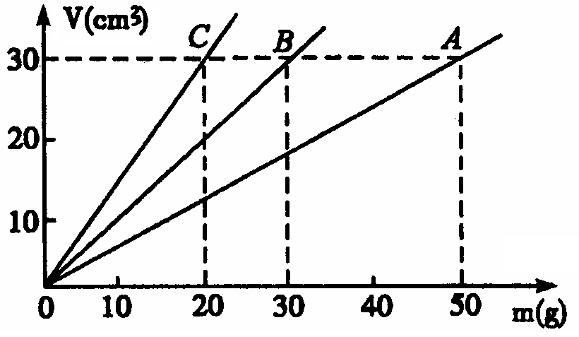
11．如右图所示表示A、B、C三种物质的体积跟质量的关系,由图可知：
A.ρ_{A}＞ρ_{B}＞ρ_{C} ， 且ρ_{A}＞ρ_{水}
B.ρ_{A}＞ρ_{B}＞ρ_{C} ， 且ρ_{A}＜ρ_{水}
C.ρ_{C}＞ρ_{B}＞ρ_{A} ， 且ρ_{A}＞ρ_{水}
D.ρ_{C}＞ρ_{B}＞ρ_{A} ， 且ρ_{A}＜ρ_{水}

12．a、b是两个由同种材料制成的金属球，它们的质量分别为128g、60g，体积分别为16 cm ³、12cm ³在这两个金属球中，如果有一个是实心的，那么：
A．这个实心球是a，金属的密度是8 g／cm ³
B．这个实心球是a，金属的密度是5 g／cm ³
C．这个实心球是b，金属的密度是8 g／cm ³
D．这个实心球是b，金属的密度是5 g／cm ³
二、填空题(1×39=39分)
13．完成下列数值的单位：
(1)一辆自行车的质量约为10______；(2)一头非洲成年大象的重力为5×10⁴_____；
(3) 完成单位换算： 450ml＝4.5×10⁻⁴_______；(4)空气密度是1.29________．
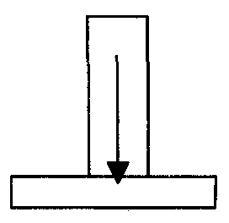
14．固态食盐的密度为2.165 g/cm³，其物理意思是 放在热菜中的盐比凉菜中的盐化得更快，这说明_______越高，分子的无规则运动越剧烈．
15．如图所示的水平仪可以检验一个平面是否水平．若把它东西方向放置，人在水平仪的北边朝南观看，重垂线锥体偏在水平仪中央刻度线的左方，说明此桌面的_________边高(选填“东”、“南”、“西”、“北”)．重垂线是利用_________________原理制成的．
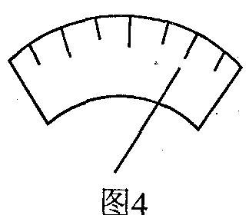
16．陆埮院士是市一中的校友,2013年他回到常熟给外国初中的同学做过天体物理的讲座, 2012年，中国科学院国家天文台会将一颗获得国际永久编号的第91023号小行星以陆埮的名字命名，以表彰他在天文学领域的杰出贡献。假设“陆埮星”对同一物体的引力为地球上的100分之一,则一个在地球上重100N的重物,在陆埮星上的用天平称得的质量为 Kg, 弹簧测力计测得重力 N。 (g =10N/Kg)
17．某同学使用托盘天平称量物体质量，调节天平横梁平衡时出现如图所示情况，他应向_______调节平衡螺母使横梁平衡；如果在称量过程中出现如图所示的情况，他应该______________________。
18．如图是同一撑杆跳高运动员比赛时拍得的两幅照片，甲图中撑杆发生了 ，具有弹性势能；此时的运动员还具有______能和重力势能。甲乙两图相比较，弹性势能较大的是 （选填“甲”或“乙”）重力势能较大的是 。（选填“甲”或“乙”）
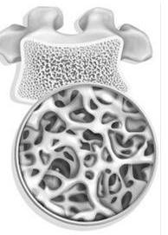
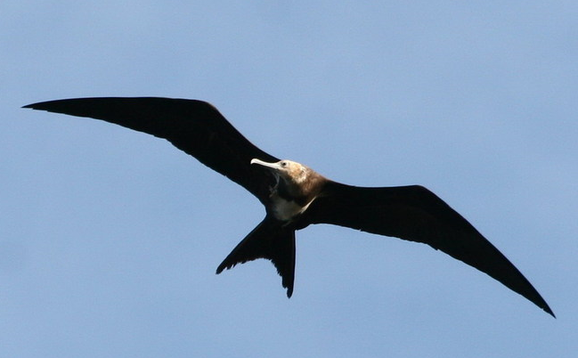
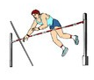
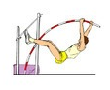
甲 乙
图19

19．如图19所示，信天翁能长时间不挥动翅膀而翱翔在天空，这是因为它善于利用空中气流的，早上太阳照射使地面附近空气的温度升高，体积膨胀，空气的密度变 ________，所以热空气上升形成气流。鸟在空中受到重力和升力的用，这两个力的施力物体分别是 和 。右图是鸟的骨骼放大图片，请你用学过的知识解释一下这样结构的好处： 。
20．由不同物质组成的大小不同的甲、乙两个物体，体积之比为V_{甲}：V_{乙}=2：1，质量之比为m_{甲}：m_{乙}=1：3，则甲、乙两个物体的密度之比为________；若将甲的质量切去一半，乙的体积切去三分之一，那么甲、乙两个物体的密度之比为_________．
21．如图21所示是Li原子的结构，由图可知Li原子由原子核和3个核外电子组成，电子带____电，原子核又是由3个质子和4个_______组成的，如果此Li原子在一次摩擦时失去了一个电子，那么它将带上 电。把这种带电Li原子组成的Li棒和不带电的验电器金属球接触，验电器的金属箔会张开，是同种电荷 。
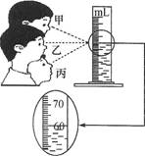
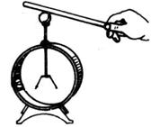
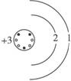
图22
图21

22．如图22，甲、乙、丙三位同学在用量筒测量体积时，读数情况如图所示，其中_______同学的读数是正确的，量筒中的液体体积为________。如按甲同学测得的体积和真实值相比会 （偏大、偏小、一样）
23．用天平称得一个空烧杯的质量为15．5g，向烧杯中倒入100cm³的盐水后，重新称量，待天平刚好平衡时，右盘中有100g、20g、10g、5g的砝码各1个，游码所对应的刻度是0．5g,则烧杯内盐水的质量是________，盐水的密度是__________kg／m³．
24．如图甲所示，完全相同的木块A和B叠放在水平桌面上，在12 N的水平拉力的作用下，A、B一起做匀速直线运动，此时木块A所受的摩擦力为 N；若将A、B紧靠着放在水平桌面上。用水平力F₂推A使它们一起匀速运动(如图乙所示)，则推力= N．
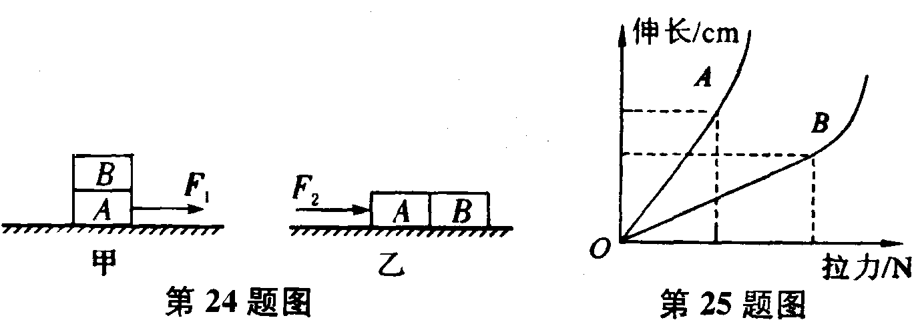

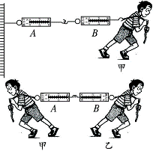
25．在科技活动中，同学们准备自己动手制作弹簧测力计，它们选了A、B两种规格不同的弹簧进行测试，绘出如图所示的图像，图像中只有OA段和OB段是弹性形变．若他们要制作量程较大的弹簧测力计，应选用弹簧 ；若要制作精确程度较高的弹簧测力计，应选用弹簧 ．(选填“A”或“B”)
26．如图所示，将两个完全相同的弹簧测力计的挂钩钩在一起，然后甲同学用500 N 的拉力拉弹簧测力计B，则A测力计示数为F _{A} ＝_____ N；若甲、乙两同学同时用500 N 的力向相反方向拉测力计，则此时B测力计的示数F _{B} ′＝_____ N 。（均不计弹簧测力计和绳的重）
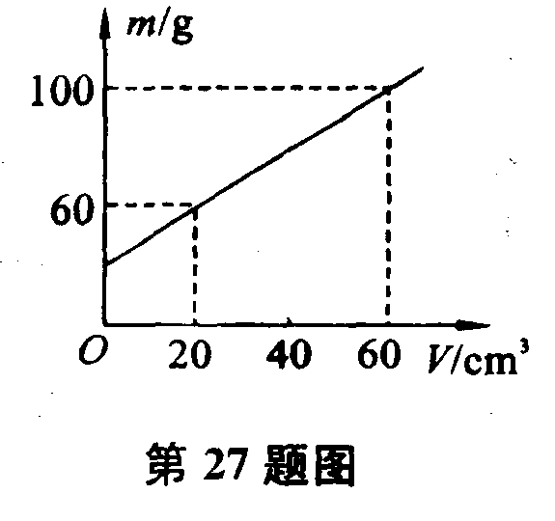
27．用量杯盛某种液体，测得液体体积V和液体与量杯共同质量的关系如图所示，从图中求出：(1)量杯的质量是 g；(2)该液体的密度是 kg／

三、解答题
28．①（1分）被运动员踢出的足球沿如图所示的轨迹运功，足球的重为5N，在图中画出足球所受重力的示意图．
②（1分）如图所示，木块静止在水平地面上，请在图中画出地面对它支持力F的示意图．
③（1分）如图所示，一个木块静止在斜面上，请在图中画出这个木块所受到的摩擦力f的示意图．

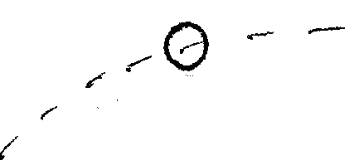
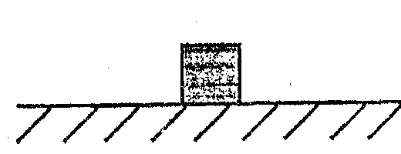
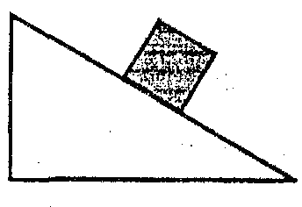

① ② ③
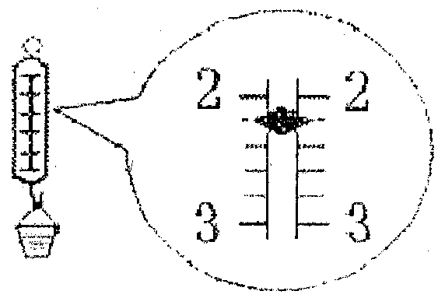
29．(4分)2015年元旦刚过，美国遭遇暴雪造成很多房屋垮塌，小明想知道屋顶的雪到底有多重，他找来器材进行了测量：(g=10N／kg)
(1) ①用弹簧测力计测出空杯子重力为0.2N；
②将杯子罩装满水，用弹簧测力计测出总重(如图)，
其读数为__________N，
③将杯子旱装满雪的样品，用弹簧测力计测出总重为1N．杯中雪的样品体积是______cm³，雪的样品密度是______kg／m³．
(2)若屋顶面积为100m²，雪的厚度为30cm，则屋顶雪的总重力是________N．

30.（6分）一辆载重汽车的车厢容积为3.5m×2m×0.6m，额定载重量（即最多能载的货物质量）为4t。问：
（1）如果车厢装满泥沙（泥沙的体积等于车厢容积），汽车载重量为多少吨？（已知泥沙的密度为2.5×10³ kg/m³。）
（2）为了行车安全，汽车不能超载，如果不超载，此车最多能装多少立方米的泥沙？
（3）若汽车空车质量为2t,则汽车满载时，整车对地球的引力有多大？(g=1 0N／kg)

31.（3分）在不同的地区，车用燃料的价格会有不同，但都不会相差太大．赵明生活在沿海地区，暑假到新疆探亲，在新疆乘坐汽车时却发现了下面的奇怪现象．车辆在甲加油站时，他看到加油机上的示数0号柴油单价：5.6元/升，走过一段路之后，在乙加油站的黑板上又看到一个如下的价目表0号柴油单价：7.0元/千克，赵明最初非常吃惊：为什么在相距不远的两地，油价相差这么多呢！但仔细思考之后他恍然大悟，原来两站的计量方式不同．柴油的密度是0.8×10³ kg/m³．
（1）请你说出它们的计量方式有什么不同？
（2）通过计算，验证一下甲乙两地的油价哪一个便宜些．

32．（3分）王兵在“测量石块的密度”时，测出几组数据，根据这些数据绘出图象，下图四幅图象中，能正确表示石块“质量与体积的关系”的图象是 ，能正确表示“密度与质量的关系”的图象是 。其中图像 还可以用来表示物体的重力和质量的关系。
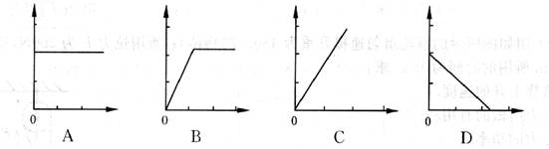

33．（3分）小明想验证“用滚动代替滑动能减小摩擦”的正确性，利用以下一些器材：质量相等带钩的木块A和木块B、弹簧测力计、砝码、棉布、圆柱形铅笔若干，进行实验探究，
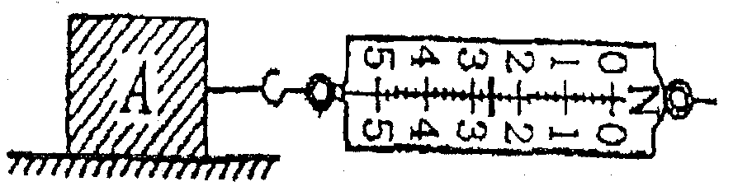
请完成以下填空：
①实验步骤一：把木块A放在水平桌面上，用弹簧测力计_________拉动木块，此时弹簧测力计的示数F ₁．如图所示。
②实验步骤二：把_________________放在水平桌面上，将木块A放在其上方，用步骤一的方法拉动木块，记下弹簧测力计的示数F ₂。
③实验分析：当满足F ₁________F ₂(选填：“＜”、“＞”、“=”)时，上述结论是正确的。
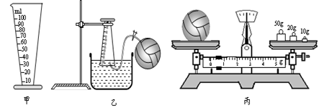
34．（4分）小明用如下实验测定所处环境的空气密度。他用打气筒将皮球打足气，用天平称出此时皮球的质量为 81.6 g 。将如图甲所示的量杯装满水后，倒放在水槽中，用气针和乳胶管将皮球中的空气引入量杯内，用排水集气的方法慢慢排出皮球中的气体，如图乙所示，同时调整量杯的高度，使量杯内气体达到量杯的最大测量值，且需量杯内、外水面相平。此时，用夹子夹紧乳胶管暂停放气。再将量杯装满水后重新集气，如此共进行10次。拔出气针，用天平称出此时皮球和剩余气体的质量，如图丙所示。请你根据实验及图中情况，帮助小明完成下面的实验数据表格。
充足空气后皮球的质量(g) | 皮球和剩余气体的质量(g) | 排出空气的质量(g) | 排出空气的总体积(cm³ ) | 空气的密度(kg·m⁻³ )
81.6
35.（5分）小文和小红想测石块的密度，发现桌上的器材有：天平、砝码、烧杯、足量的水、胶头滴管．他们经过思考，进行下面的操作：
（1）小文把天平放在水平桌面上，调节平衡螺母，使天平平衡．小红认为此操作有误，错误是 ．（2）用调节好的天平称石块的质量，右盘中的砝码和标尺上的游码如图甲所示，则石块的质量为 g．（3）为了测石块体积，他们进行了如图乙所示的实验操作：
a．把烧杯中装适量水，并在水面的位置做好标记，并用天平测出烧杯和水的总质量为103g．
b．将石块放入装水的烧杯中，倒出超过标记处的水，并用胶头滴管使水面恰好在标记处，测出此时烧杯、水、石块全部的质量为145g．
c．通过计算，求出石块的体积为 cm³，石块的密度为 kg/m³．
1
0
2
3
4
5g
50g

20g

乙
甲
（4）实验结束后，他们进行讨论：若b操作中倒出水后，水面低于标记处，这样的情况下测出的密度值将 （填“偏大”或“偏小”）．

36．（6分）观致３汽车是由常熟生产的一种高端乘用车，已经于2014年下线上市，其发动机的冷却、发电、空调等系统都由皮带传动。皮带传动系统的原理是摩擦传动，和自行车的链条传动系统相似。
①.在以下几个关于自行车后轮链条传动系统的图中，哪一个是自行车正常行驶时的形状（ ）
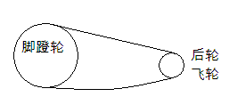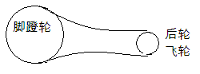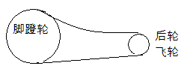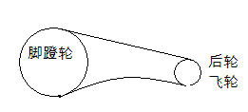
A B C D
②为了研究传动系统的摩擦问题，老师设计了一下问题：木块与小车向右做匀速直线运动，遇到一障碍物时，小车停下，木块从车上的a点滑至b点（如图甲），木块能停在b点，说明木块在滑动过程中受到向 （填“左”或“右”）的摩擦力作用．为测量摩擦力的大小，小明在障碍物上固定了弹簧测力计拉住木块，用手拉着小车向左运动（如图乙）．则木块受到的摩擦力方向向 （填“左”或“右”），大小是 N．
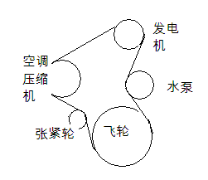
③当观致汽车的发动机动转时，其水泵、发电机、空调压缩机和张紧轮和发动机飞轮的传动示意图如右图，其中“张紧轮”的使用是利用了增大 从而增大摩擦。当发动机飞轮如图顺时针转动时，逆时针转动的是 （选填水泵、发电机、压缩机）。

2014-2015学年第二学期常熟市第一中学
初二物理期中考试答题卷
班级 姓名 考试号 考场号 座位号
一、选择题(每题2分．共24分)
题号 | 1 | 2 | 3 | 4[来源:学。科。网Z。X。X。K] | 5 | 6 | 7 | 8 | 9 | 10 | 11 | 12
答案
二、填空题（每空1分，共39分）
13．（1）_______（2）______（3）______（4）________。
14、____________________________；________；
15、___________；__________________；
16、________ 、________；17、______ 、 _______________；
18、____________、 ________、______、_______；
19、___ 、 ______ 、 _______ 、____________________；
20、______________、________________；
21、______ 、________、__________ 、_________________；
22、______ 、_________、_______________；
23、___________、__________________；
24、________、_________；25、________、__________；
26、________、__________；27、_______、 _________；
三、解答题（共37分）
28、（3分） [来源:学科网ZXXK]

① ② ③

29、（4分）(1)②______ ③_____、________(2)_____________。
29、

30、（6分）

31、（3分）

32、（3分）________、__________、_____________。
33、（3分）①______________②________③________。
34、（4分）________、__________、________、__________。
35、（5分）(1)、______________ ；(2) _____；
(3) _______、__________ ；(4 ) 、_________。
36、（6分）（1）___（2）____、____、________；
（3）________、_________。
2014～2015学年第二学期期中考试试卷
初二物理答案
一、选择题(每题2分．共24分)在每小题给出的四个选项中，只有一个选项是正确的
题号 | 1 | 2 | 3 | 4 | 5 | 6 | 7 | 8 | 9 | 10 | 11 | 12
答案 | D | C | D | C | A | D | B | B | A | A | A | A
二、填空题（每空1分，共39分）
13．（1）kg；（2）N；（3）m³;（4）kg／m³
14、每立方厘米食盐的质量是2.165克 ；温度；
15、西 、 重力的方向竖直向下；
16、10 、 1；
17、左 、 减少砝码或向左移动游码（答一个就给分）；
18、弹性形变 、 动 、 甲 、 乙[来源:学科网ZXXK]
19、小 、 地球 、 空气 、 密度小（重量小、质量小）适合飞行
20、1：6 1：6
21、负 、 中子 、 正 、 相互排斥
22、乙 、 60ml 、 偏大
23、120 、 1.2×10³
24、12 、 12
25、B 、 A
26、500 、 500
27、40 、 1×10³
三、解答题（共37分）
28、（3分） 略 -------------------------------------- 3分
29、（4分） 每空1分 (1)②2.2 ③200 0.4×10³ (2)1．2×10⁵
30、（6分）10.5t （2分） 1.6 m³ （2分） 6×10⁴N （2分）
31、（3分）（1）甲加油站以体积为计量单位；乙加油站则以质量为计量单位．---1分
（2）甲加油站5.6元可加油的1升，这一升油的质量为：
m=ρV=0.8Kg ---------------------------------------1分
在乙加油站加得需要 0.8 Kg*7元/kg=5.6元，故两地油价相等．--1分
32、（3分） C 1分 A 1分 C 1分
33、（3分） ①水平匀速1分 ②圆柱型铅笔 1分 ③＞ 1分
34、（4分） 80.4 1.2 1000 1.2
35、（5分）（1）、调节平衡前游码要归零 (2) 72 (3) 30 2.4×10³ (4 ) 偏小
36、（6分） 每空1分（1） A （2） 左 左 2.6 （3） 压力 水泵 [来源:学科网]

